18. A hidegháború: a kétpólusú világrend kialakulása, jellemzői, felbomlása.

**A hidegháború (tétel)**

**A hidegháború kibontakozása:**

A II. vh. alatt a nácikkal és a fasisztákkal folytatott harc hozta közös nevezőre a szövetséges országokat. **Németország legyőzése után** azonban megszűnt az egyetlen összekötő kapocs, és fokozatosan **felszínre kerültek az ellentétek.**

**Az USA és az Egyesült Királyság demokratikus berendezkedésű országok** voltak **a Szovjetunió ellenben kommunista diktatúr**a, ebből következően **teljesen más elképzeléseik voltak a háború utáni világ sorsát illetően.**

**A szovjetek** az általuk megszállt országokban **a helyi kommunista erőket** igyekeztek „helyzetbe hozni”, **és elérni azt, hogy szovjet típusú szocialista rendszerek jöjjenek létre.** **A britek és az amerikaiak** ezzel szemben **a helyi demokratikus erőket támogatták.**

**Fultoni beszéd (1946):**

A szovjet veszélyre első ízben Churchill hívta fel a világ figyelmét. **Beszédében vázolta a folyamatos szovjet előretörést, Közép-Európa szovjetizálását.** Felhívta a demokratikus világ figyelmét a helyzet komolyságára, és arra, hogy a **Szovjetuniót csakis elrettentő erővel**, megfelelő katonai bázissal **lehet megállítani.** Beszédében először **használta a „vasfüggöny” kifejezést**. Sokan Churchill beszédétől számítják a nyílt szembenállás, a hidegháború korát.

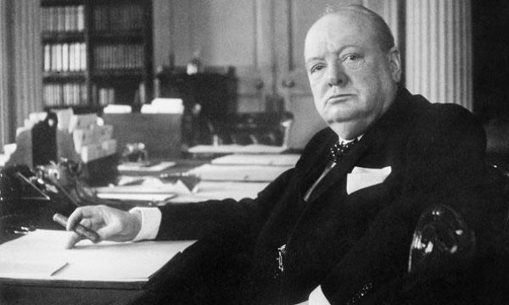

**A Truman doktrína (1947):**

Truman amerikai elnök nevéhez kapcsolódik. **Lényege a „feltartóztatás politikája”,** vagyis az hogy **az USA** **bár tudomásul veszi a szovjetek háború utáni eddigi** előretörését, de innentől megálljt parancsol, és **nem fog eltűrni újabb térnyerést.**

Truman fontos meglátása volt az, hogy **a háború utáni nyomor erősíti a szélsőségeket, tehát a nyomort kell leküzdeni Európában** a kommunisták visszaszorítása érdekében. **Truman elnök politikája előkészítette a terepet a Marshall-terv számára.**

**Marshall-terv (1947-51):**

Nagyszabású **amerikai segélyprogram**, nevét az amerikai külügyminiszterről kapta. Lényege, hogy az USA segélyprogramot hirdetett meg **minden olyan háború sújtotta európai ország számára,** amely **az újjáépítésben hajlandó volt az USA-val együttműködn**i.

**A Marshall-tervtől a Szovjetunió elzárkózott, erre kényszerítve a befolyása alatt lévő Közép-Európai országokat - köztük hazánkat- is.** Hosszútávon ez tovább mélyítette Európa megosztottságát.

**A KGST létrehozása (1949):**

Bizonyos értelemben ez volt **a szovjet tömb válasza a Marshall-tervre.**

**A Szovjetunió és a szovjet érdekszférában lévő országok** saját **gazdasági szervezetet** hoztak létre ez volt a **Kölcsönös Gazdasági Segítség Tanácsa**, röviden a KGST.

A működés alapja nagyjából az volt, hogy a SZU olcsó energiával, és nyersanyagokkal látta el a KGST tagországait, és a tagországok bizonyos mértékben szakosodtak valamely termékek előállítására. Magyarországon például a gyümölcstermesztés, bor előállítás, Ikarusz buszok gyártása.

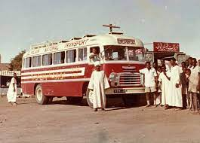

**Szembenálló katonai szövetségek:**

A hidegháború sok nemzetközi feszültséggel járó korszak volt 1947 és 1991 között. Legfontosabb jellemzője **a két szuperhatalom az USA és a SZU közötti folytonos rivalizálás.** Fontos megemlíteni, hogy a szó szoros értelmében vett **háború nem tört ki a két nagyhatalom között**, az ellentétek megnyilvánulása **a propaganda, a gazdaság, és a politika területén volt tetten érhető.**

Minkét szuperhatalom létrehozta a vezetése alatt álló katonai szövetséget.

- **NATO**: Ez az **Észak-atlanti Szerződés Szervezete**, angol rövidítése angolul, NATO. **Védelmi jellegű, katonai szövetség.** A tagországoknak csak **akkor biztosít katonai támogatást, ha azokat támadás éri.**

**A szervezet az USA kezdeményezésére 1949-ben jött létre, és tömörítette a szovjet blokkal szemben álló nyugati demokráciákat. Fő erejét az USA hadserege adja.** A NATO lehetőséget teremtett arra, hogy **amerikai támaszpontokat hozzanak létre, a tagállamok területén,** ezt a Szovjetunió ellene irányuló agresszióként értelmezte.

- **Varsói Szerződés**: **1955-**ben jött létre, **a Szovjetunió kezdeményezésre, fő haderejét az szovjetek adták.**

Mindkét katonai szövetségre jellemző volt, hogy a tagjaik területén a szövetség vezetőjének csapatai állomásoztak, és a legmodernebb fegyvereiket odatelepítették. **A vasfüggöny két oldalán** így pl. az NDK és az NSZK határán közvetlenül **farkasszemet néztek egymással az amerikai és szovjet katonák, és fegyverek.**

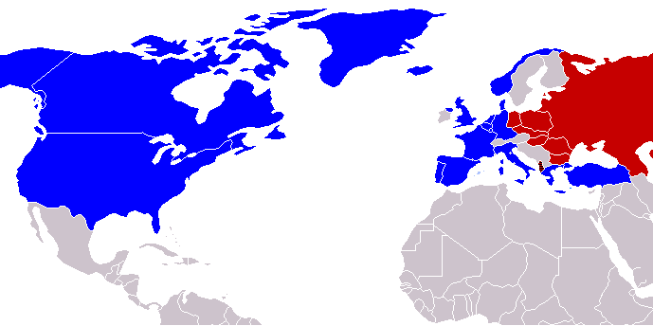

**Vizsgáljuk meg a hidegháborús korszak néhány fontos jellemzőjét:**

**1. Fegyverkezési verseny:**

A korszak talán legjellemzőbb jelensége a két nagyhatalom fegyverkezési versenye. Kiváltképp a rakéták, az űreszközök, és a nukleáris fejlesztések területén. **A két nagyhatalom és az általuk dominált két katonai szövetség egymást folytonosan túllicitálva fejlesztette a technológiáját.**

A fegyverkezési versenyt az USA „nyerte meg”. A Ronald Reagan amerikai elnök által 1983-ban meghirdetett „csillagháborús” tervvel a Szovjetunió már csak nehezen tudott lépést tartani. Egyéb okok mellett, mint például az afganisztáni beavatkozás, a szocialista tervgazdálkodás csődje, technológiai lemaradás ez nagyban hozzájárult a Szovjetunió meggyengüléséhez, és így a kétpólusú világrend megszűnéséhez.

**2. Nukleáris fenyegetettség/kölcsönös megsemmisítés:**

Az atom majd a hidrogénbomba kifejlesztése, és ezek bevetésének lehetősége, az emberiséget és a Földet a totális pusztulás reális veszélyével fenyegette. Ugyanakkor **az erőviszonyok kiegyensúlyozottak voltak**, az atomháború veszélyével és annak következményeivel a szembenálló felek tisztában voltak, **atomfegyvereket egymás ellen nem mertek bevetni, hiszen az ellenfél ebben az esetben hasonló ellentámadást indított volna, ami az egész emberiség pusztulását eredményezte volna.**

A hidegháború „legforróbb” pontja a **kubai rakétaválság** volt 1962 októberében. Ekkor került a világ a legközelebb az atomháború kirobbanásához. A konfliktus a Kubába telepített szovjet atomrakéták miatt alakult ki, és végül a Szovjetunió meghátrálásával ért békésen véget.

**3. Kiszervezett, „proxi” háborúk:**

Mivel közvetlen katonai összecsapás nem történt a két szuperhatalom között, háborús szembenállásuk úgy valósult meg, hogy **valamely helyi jellegű konfliktusban egyikük az egyik helyi felet a másik szuperhatalom pedig rendre a másik helyi felet támogatta.** A támogatás megnyilvánulhatott úgy, hogy hadianyagot, fegyvereket, élelmiszert stb. biztosítottak, de előfordult, hogy „önkénteseknek”, „tanácsadóknak” álcázott katonáik közvetlen támogatást is nyújtottak. A fentiek jellegzetes példája a koreai, és a vietnámi háború.

**A koreai háború** (1950-53) csupán egy tűzszüneti egyezménnyel zárult. Mindkét fél saját győzelmét hirdette ki, ezután állandósult a mai napig kommunista Észak-Korea és a demokratikus Dél-Korea különállása. **A vietnami háború** (1965-73) kommunista győzelemmel zárult.

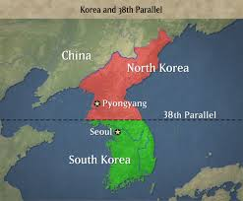 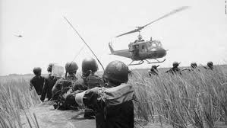

**4. Ideológiai háború:**

Ez azt jelentette, hogy mindkét szuperhatalom, valamilyen szinten üldözte, a másik hatalom által igaznak tartott elveket.

**Az USA-ban az ötvenes években kibontakozott az un mccarthyzmus, ami a helyi kommunisták, vagy a kommunistáknak tartott embere üldözését jelentette.**

**A Szovjetunióban** és az általa dominált szocialista országokban szintén napirenden voltak a hasonló jellegű üldözések és perek. –Természetesen itt **amerikai, vagy brit kémekre vadásztak.**

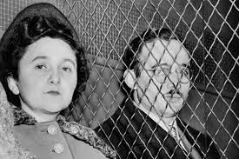

**A kétpólusú világrend megszűnése; a Szovjetunió és Jugoszlávia  
szétesése; Németország újraegyesítése**

**A szovjet-rendszer válsága:**

- **Az olajárrobbanás** (1973-ban és 1979-ben) világméretű válságot okozott, ez azonban **eltérő módon érintette a szocialista és a nyugati kapitalista országokat.** **A szocialista országok** nem tudták végrehajtani a technológiai fejlesztéseket, és a termelékenység fokozását, ezért **gazdasági értelemben fokozódott a lemaradásuk a fejlett kapitalista** országokhoz képest.

- **Fokozódó eladósodás:** számos szocialista ország, nyugati kölcsönöket vett fel, ezeket azonban korábbi elavult gazdasági szerkezetük fenntartására, és a lakosság viszonylagos jólétét biztosító programokra költötték.

- **Fegyverkezési verseny**: ez leginkább a Szovjetuniót érintette. A Ronald Reagan amerikai elnök által meghirdetett „**csillagháborús terv”** pontosabban az, hogy **a szovjetek megpróbálták tartani a lépést az amerikai fegyverkezéssel,** hatalmas anyagi áldozatokat követelt. Ráadásul **a Szovjetunió** a világ **számos** pontján, **költséges vállalkozásokban volt érdekelt (pl. afganisztáni háború).**

**Gorbacsov reformkísérlete:**

**Mihail Gorbacsov 1985-ben lett a Szovjetunió vezetője.** Érzékelve a szocializmus válságát, és a Szovjetunióban meglévő problémákat, **reformokat vezetett be. A reformok célja a szocializmus és a Szovjetunió fenntartása volt.** Programja kulcsszavai:

- **Peresztrojka (átalakítás):** **a gazdaság javítása, a lakosság életkörülményeinek jobbá tétele,** ez csak a nagymértékű **fegyverkezés visszafogásával lett megvalósítható**. Ennek érdekében **a szovjetek kivonták csapataikat Afganisztánból**, és Reagan amerikai elnökkel **megegyeztek a fegyverzetkorlátozásról.**

- **Glasznoszty (nyilvánosság):** eltűrték, sőt bizonyos mértékben még ösztönözték is a lakosságot arra, hogy **nyíltan beszéljenek az emberek**, ezzel persze **számos korábban elhallgatott probléma felszínre került** (pl. a lakhatási helyzet, alacsony bérek, elhanyagolt infrastruktúra, stb.).

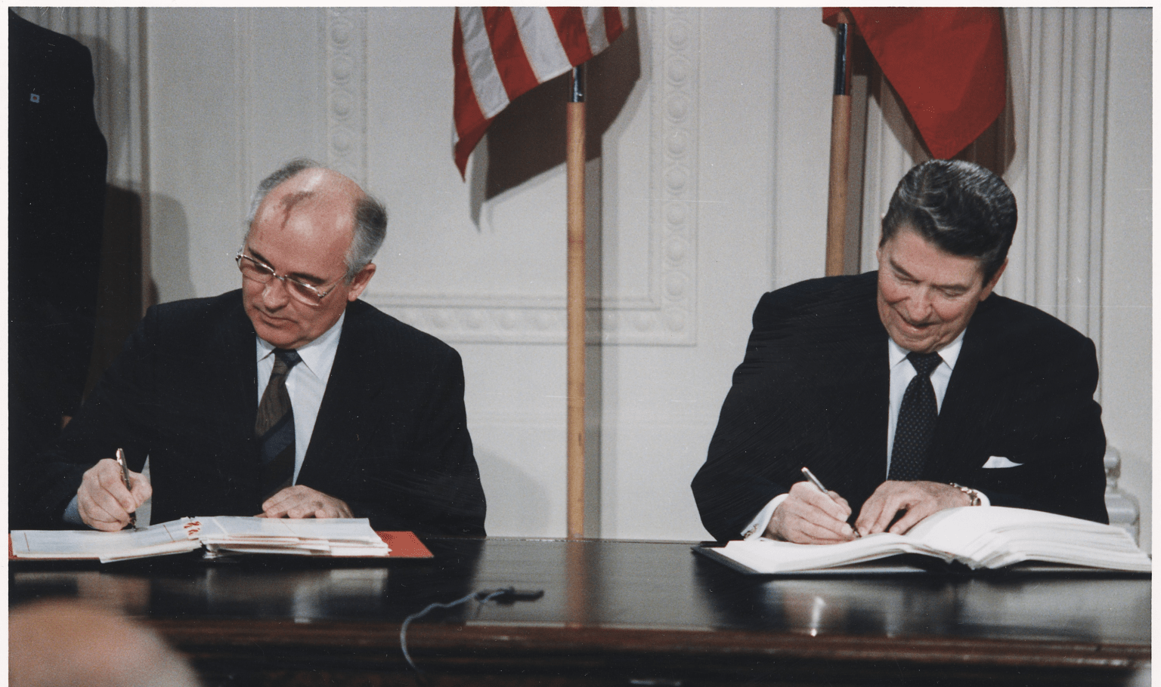 Gorbacsov szovjet, és Reagan amerikai vezető

**Közép- Európa felszabadulása:**

**1989** a **Közép-Európai szocialista rendszerek összeomlásának éve**. A Szovjetunióban bekövetkezett változások komolyan éreztették a hatásukat ezekben az országokban.

**- Magyarországon, Lengyelországban, Csehszlovákiában** a hatalom korábbi birtokosai, vagyis **a kommunista pártok arra kényszerültek, hogy szabad választásokat írjanak ki.** Ezek eredményeképpen itt **többpárti demokráciák jöttek létre, és megkezdődött a piacgazdaság kiépítése.**

**- Romániában** a hatalmat birtokló **kommunista diktátort Ceausescut** egy véres **fegyveres felkelés után kivégezték.**

**Tehát Románia kivételével Közép-Európában békés volt az átmenet.**

Az államhatárok is változtak a régióban: **1992-ben Csehszlovákia békés úton kettévált.**

**Jugoszlávia szétesése:**

**Az etnikailag és vallásilag rendkívül vegyes** ország véres és hosszan tartó háborúba sodródott.

**1991-ben** bejelentik függetlenné válásukat Szlovénia, Horvátország és Bosznia. **Szlovénia** volt a legszerencsésebb, **kisebb harcok után hamar teljesen független és békés állam vált belőle.** **Horvátország és Bosznia** már nem voltak ilyen szerencsések, ugyanis **a függetlenségüket Szerbia (amit még egy ideig Jugoszláviának hívtak) fegyveres harcokkal igyekezet megakadályozni.**

Így kitört a **délszláv háború (1991-95).** A harcoknak a daytoni megállapodás vetett véget. **Horvátország és Bosznia megvédte függetlenségét.**

A háború során tömegeket üldöztek el lakhelyükről és számos népirtást, kegyetlenkedést követtek el a harcoló felek.

A megmarad Jugoszlávia, amit ezután **Kis-Jugoszláviának neveztek hamarosan tovább bomlott.** **2006-ban függetlenedett Montenegró, 2008-ban pedig Koszovó jelentette be ugyanezt.**

**Németország újraegyesítése:**

- **1989. november** 9-én a **berliniek megkezdik a városukat kettéválasztó fal lebontását.** Az események ezután gyorsan zajlottak. **1990. október 3-án** **egyesült az NDK és az NSZK**. Az egyesült Németország vezetője Helmut Kohl kancellár lett, fővárosa pedig Berlin.

**A Szovjetunió szétesése:**

A Gorbacsov vezette **Szovjetunió nem avatkozott közbe** akkor, amikor **a közép-európai országok szakítottak a szocializmussal** és a demokrácia útjára léptek. A szovjetek **beleegyeztek Németország egyesítésébe is.**

A változások azonban nem álltak meg a Szovjetunió határainál.

**- 1991-ben függetlenedtek a Balti-államok.**

- Gorbacsovot puccsal félreállítják.

**- 1991 decemberében megszűnik a Szovjetunó.** **A tagállamai függetlenekké válnak. Ekkor nyerte el függetlenségét Ukrajna is.**

(Az igazsághoz tartozik, hogy ugyanekkor létrejött a FÁK vagyis a Független Államok Közössége, ez azonban egy laza szövetség csupán, nincs nagy jelentősége).

**A Szovjetunió szétesése után** kialakuló új államokban **a lakosság nagy része nagyon súlyos gazdasági helyzetbe került.** Sok helyen **fellángoltak az addig elnyomott nemzetiségi és vallási ellentétek is.**